* Ejecutar el siguiente comando, para bajar una imagen de DockerHub

docker pull busybox

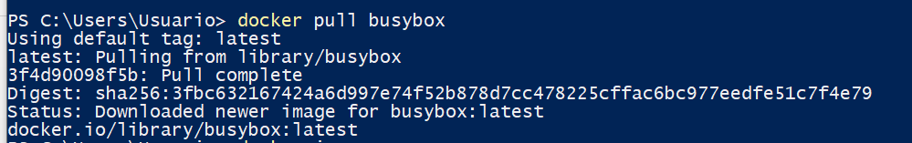

* Verificar qué versión y tamaño tiene la imagen bajada, obtener una lista de imágenes locales:

docker images

